Муниципальное учреждение дополнительного образования
«Районный центр детского творчества «Исток» с.Визинга»

Конкурс педагогического мастерства среди педагогов учреждений дополнительного образования Сысольского района

Конспект занятия
«Радужная сказка.»

Автор – составитель: педагог дополнительного образования
Голосова Ольга Николаевна
Стаж работы: 21

с. Визинга, 2020 г.
Вид деятельности: знакомство с изобразительным искусством.
Изучаемая дисциплина: дополнительная общеразвивающая программа «Юный художник», Вводное занятие.
Тема занятия: «Радужная сказка»
Возраст учащихся: 8– 9 лет
Тип занятия – Подача нового материала
Цель: Пробудить интерес к занятиям изобразительного искусства.
Задачи:
Обучающие задачи:
- показать разнообразие материалов для изобразительного творчества
- показать разнообразие жанров в изобразительном искусстве
- ознакомить детей с разными художественными профессиями
Воспитательные задачи:
- воспитывать выдержку, концентрацию внимания, умение довести замысел до конца
- воспитывать готовность к совместной деятельности, работе в команде
- воспитывать интерес к изобразительному творчеству
Развивающие задачи:
- развивать фантазию, творческое мышление
- развивать умения последовательно и аккуратно вести работу
- развивать любознательность и интерес
Материалы, необходимые для работы:
для педагога:
- компьютер, проектор, презентация, радуга, названия улиц, кляксы, репродукции картин, названия жанров.
для детей:
- цветные карандаши
- белая плотная бумага А3;
- гуашь синяя, желтая, красная;
- кисти;
- банка с водой;
Планируемые результаты;
Содержание занятия
№ | Этапы | Речь и деятельность педагога | Речь и деятельность учащегося | Использование презентации
1 | Организация начала занятия | - Здравствуйте, ребята! Улыбнитесь, пожалуйста, друг дугу и подарите улыбки мне! | - Здравствуйте
2 | Мотивирование к учебной деятельности, выход на тему занятия | -Занятие мне хочется начать с такого вопроса: Что такое искусство? И что вы себе представляете, когда произносят слово искусство?  - Давайте поиграем в игру «Ассоциации». Что такое ассоциация?  - Это образ, которая возникает в сознании человека в ответ на какое то слово.  ( например, вы слышите слово "прививка", тогда возникают ассоциации. Какие?  - Да, правильно. Различные слова и понятия вызывают у нас разные ассоциации. А еще ассоциации бывают:  - Осязательными ( когда закроете глаза, и вы должны угадать, что у вас в руках  - (целлофановый пакет и т.д.)  - Вкусовые (по запаху вы должны назвать предмет).  - Слуховые (с закрытыми глазами по звуку узнать, что за действие выполняется)  - Итак, попробуйте ответить мне, что вы себе представляете, когда произносят слово искусство?  - Вы назвали много правильных слов, которые точно относятся к этому слову.  - Молодцы, но если быть, точным. ИСКУССТВО – художественное творчество в целом. Основными видами искусства являются: литература, архитектура, скульптура, изобразительное искусство, декоративно- прикладное творчество, музыка, танец, театр, кино и т.д. | Варианты ответов  боль, терпение, боязнь, а также образ тети в белом халате, которая желает сделать реальными все возникшие ассоциации).  (Дети пробуют, пытаются угадать)  Картина, художник, музыка и т.д. | 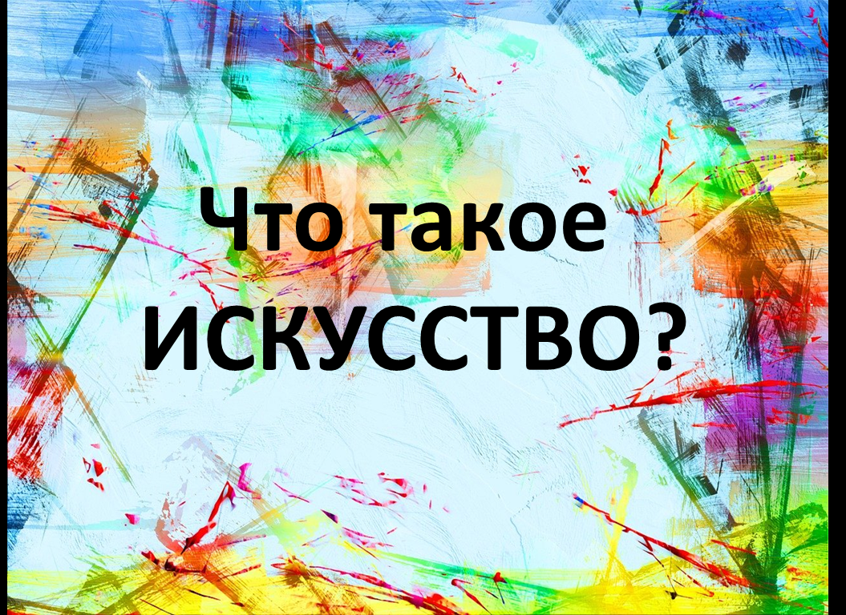
3 | Актуализация знаний. Постановка проблемы. Основной этапа. | - Давайте, представим, что мы попали в сказку. В сказку, где правит Искусство. Сказочное царство- это наш Центр. Здесь, в большом сказочном царстве есть много маленьких королевств, где правят волшебники- это наши педагоги. Нашим маленьким королевством правлю я. И зовут меня Ольга Николаевна. А это мой помощник художник Тюбик. (символический рисунок, показ).  - Скажите мне, ребята, какое искусство живет в нашем королевстве?  - Да, это, верно! Изобразительное искусство не увидишь обыкновенным взглядом- надо научиться «видеть», его не услышишь обыкновенным ухом- надо научиться «слышать». И оно откроется перед вами лишь тогда, когда вы научитесь его понимать, чувствовать, полюбите его.  - Наше «королевство» называется «Радуга». Как вы думаете, почему?  - Правильно, этим они схожи. Только в нашем «королевстве» каждый цвет радуги скрывает свою тайну. И она открывает свои тайны только жителям нашего королевства. А вы пока наши гости. Так как же нам стать полноправными жителями этого королевства?  - Ну что, начнем открывать наши тайны, их всего семь. Сейчас мы совершим путешествие по семи улицам нашего сказочного королевства. Так как в нашем королевстве живёт Изобразительное искусство, поэтому и названия улиц соответствуют этому. Давайте вместе заглянем на каждую улицу и найдем утерянные ответы на очень интересные вопросы и выполним задания.  - Итак, 1 улица, на которую мы попадаем- это улица Инструментальная. На этой улице каждый житель может собрать свой чемодан, чтобы стать выдающимся художником. Попробуем отгадать загадки. Ребята, тот, кто знает правильный ответ, поднимите вверх сигнал цветного карандаша.  1. Нанесет она узор  Очень трепетный и нежный  Будь то небо или бор,  Иней тонкий белоснежный,  Зеленеющий апрель –  Всё раскрасит…  2. Познакомимся: я – краска,  В круглой баночке сижу.  Вам раскрашу я раскраску,  А еще – картинки к сказке  Нарисую малышу.  Ярче я, чем карандаш,  Очень сочная…  3. Я люблю купаться в краске.  Совершенно без опаски  С головою окунаюсь,  А потом, не вытираюсь,  По бумажному листу  Или тканному холсту  Влево, вправо, вверх и вниз  Я гуляю. Кто я?  4. Острый нос чертеж выводит  Аккуратно, не спеша.  Ровно линии проводит  Тонкий нос…  5. Ты простым карандашом  Нарисуйте школу, дом,  А цветным карандашом  Свой листок раскрасьте.  Чтоб подправить всё потом,  Пригодится…  - Молодцы, ребята, все знаете, все загадки отгадали! Собрали чемодан художника.  - Следующая 2 улица «Разноцветная». Здесь нас ждет игра «Подберем краски для художника».  - Давайте, поговорим о цветах. И вам снова помогут карандаши разных цветов и оттенков.  «Задумал художник нарисовать картину про зиму. Он решил нарисовать зимний лес». Подумайте, какие краски понадобятся художнику для этой картины, и подберите их для него?.  «Другой художник, задумал изобразить осеннюю рощу, в которой растут клены, березы, рябина и тонкие осинки. А рядом с лесом — опустевшее поле, с которого уже убрали урожай.  «Третий художник рисует картину цветущей весенней природы и т.п.  «А четвертый летний солнечный день, где цветет сочный луг, летают бабочки и чирикают птицы»  - Следующая улица- 3 Улица «Галерейная». Скажите, что такое галлерея?  - Итак, вы получаете репродукций картин (5—6 репродукций) и карточки с надписями «портрет», «натюрморт», «пейзаж». Вы должны правильно и как можно быстрее определить жанр картины и распределить картины с надписями.  - Молодцы! Секреты третьей улицы раскрыты. Идем дальше. А вы знаете, что художники бывают разные?  -Если да, то проверим ваши знания на 4 улице Професиональная  Рисует картины художник …?  Рисует картинки в книжках – художник…?  Рисует мультфильмы художник …?  Придумывает костюмы художник…?  Лепит художник…?  Украшают предметы, помещения – художник…?  Создаёт красивые предметы – художник …?  - Ну, отлично! Профессиональную улицу осмотрели. И мы попадаем на 5 улицу- улицу Фантазий.  -Здесь живут фантазеры. И мы посмотрим, умеете ли вы фантазировать. Задание «Дополни изображение.  - Мы пришли на 6 Улицу «Золотой кисти».  Вы должны нарисовать общий рисунок на заданную тему. Давайте по командам нарисуем символ нашего королевства- Радугу. Но на столах у вас будут только 3 цвета: красный, синий, желтый.  - Мы создали Радугу все вместе, и, значит Мы - художники!. Вы сделали очень красивую работу вместе уже на первом занятии. И скажу, что вы можете быть полноправными жителями нашего радужного королевства? | Изобразительное искусство  В радуге тоже есть цвета.  Попробовать открыть все эти тайны  У каждого на столах есть цветные карандаши  (акварель)  (гуашь)  (Кисть)  (карандаша)  (ластик)  Дети подбирают «краски» (карандаши) и рассказывают какие цвета возьмет художник для зимнего, осеннего, летнего, весеннего пейзажа.  пространство, предназначенное для демонстрации чего либо.  Да  живописец  иллюстратор  мультипликатор  модельер  скульптор  дизайнер  декоративно – прикладного творчества (учащиеся получают пятна, кляксы. Их задача- дополнить изображения, дорисовать их).  Дети рисуют радугу, создавая новые цвета из трех 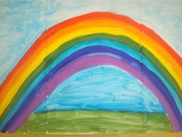
4 | Подведение итогов | - Я очень рада, что вы ступили на этот светлый, необыкновенный путь изобразительного искусства. И теперь вы знаете, как разнообразен мир искусства И раз вы сегодня здесь, значит нам с вами по пути! Я думаю, что каждый из вас заслужил сегодня право называться ХУДОЖНИКОМ и жить в нашем Радужном королевстве.  - И еще у нас есть не пройденная 7 улица- улица Настроения. Как вы думаете, что мы здесь можем найти? | Ответы, варианты | 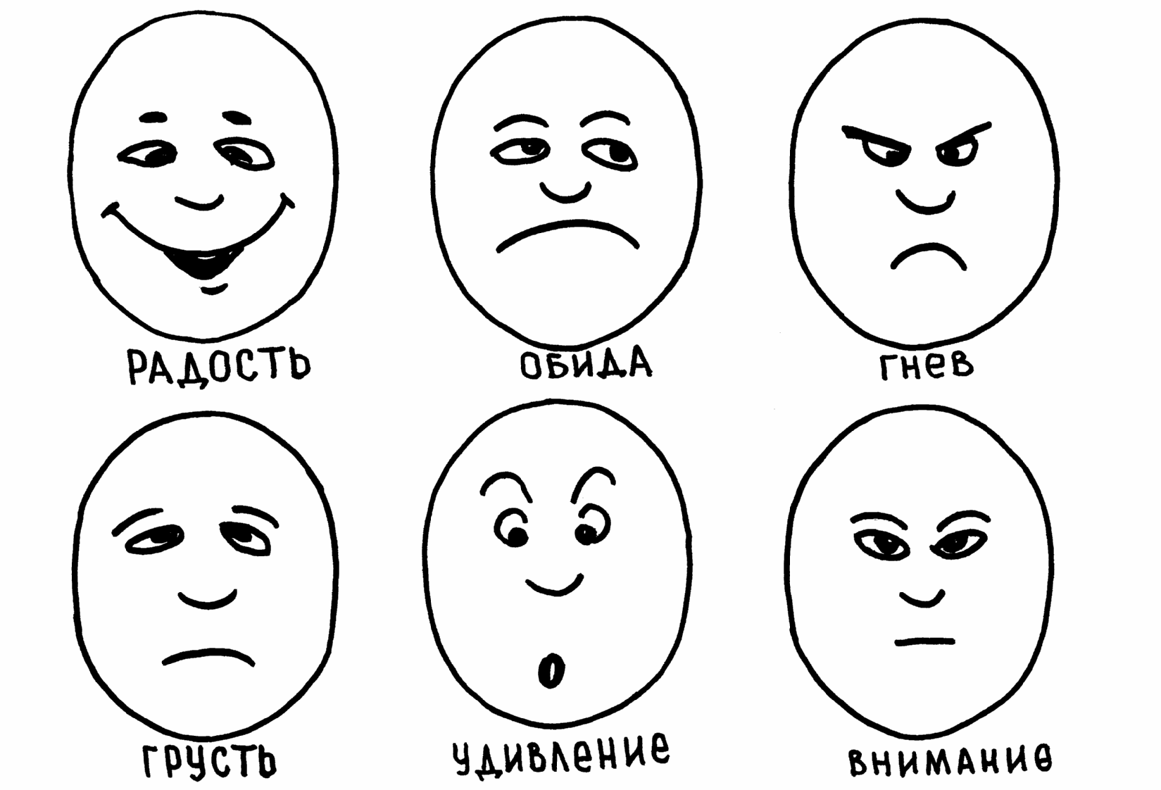
5 | Рефлексия | - Ребята, на этой улице можно встретить различные эмоции (Радость Удивление Интерес Гнев Злость Страх Стыд Робость Обида Счастье). Мне хочется узнать, какое же настроение у вас стало после нашего занятия.  - Я хочу вам подарить цветики- семицветики, они яркие, как наша радуга. Серединка цветка белая. Возьмите карандаши и нарисуйте личико цветку, чтобы оно показало ваше настроение. Понравилось или не понравилось, хорошее настроение или плохое. После «заселите» полянку под вашей нарисованной радугой вашими цветиками- семицветиками.  - Ребята! Я и мой помощник художник Тюбик будем неоднократно встречаться на только на вашем творческом пути, но и на каждом занятии! Успехов, удач, великих свершений! Всем спасибо! До свидания! До новых встреч! | Дети рисуют свое настроение и приклеивают цветы под радугой  До свидания! | 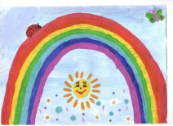

Интернет- ресурсы
  - https://razdeti.ru/semeinaja-biblioteka/detskie-zagadki/zagadki-dlja-shkolnikov-pro-tvorchestvo-risovanie.html

